**12+**

МБУК ВР «МЦБ» им. М. В. Наумова

Добровольский отдел

**«Я и мои права»**

деловая игра

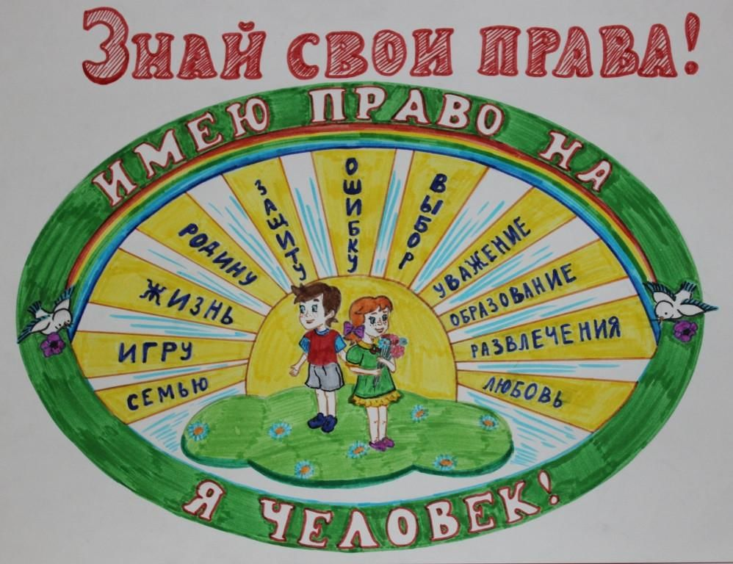

Подготовила:

ведущий библиотекарь

Добровольского отдела

Пенькова Е. Н.

п. Солнечный

2023г.

**Цели:** познакомить с понятиями «гражданин»; «права граждан»; «права детей»; «обязанности школьников»; учить применять права и обязанности в повседневной жизни; развивать культуру речи; умение анализировать; развивать творческие способности; воспитывать любовь к Родине; правовую грамотность; уважение к другим и к себе; чувство собственного достоинства.

Оборудование: словарь С. И. Ожегова (с.143); «Конституция РФ»; конверты с заданиями; клей; жетоны (флаг РФ); магнитофон; диск с песнями; «правовое» дерево; «правовые яблоки; мультимедийное оборудование.

**Ведущий:** Добрый день! То о чём мы сегодня будем говорить, относится ко всем нам, вашим родителям и нашим гостям.

Вам, ребята, предстоит очень интересная жизнь в обновляющейся России. От вас самих зависит, будет ли эта жизнь сложной или вы проживёте её радостно и счастливо.

Вы уже знаете, что жизнь – это не только развлечения и радости. Это и нелёгкий труд. Те люди, которые заранее готовились к встрече с жизнью, как правило, проживали её интересно. Хуже бывает тем, кто привыкает жить за спинами родителей, других людей. Все препятствия им приходится брать с боем. Сегодня мы проведём деловую игру «Я и мои права». Вы поделены на три команды. В каждой команде есть капитан. Капитан следит за порядком в команде, отвечает на задания после всеобщего обсуждения. Каждая команда в ходе игры будет получать жетоны, в случае правильного ответа. В конце мы подведём итоги.

- А кем является каждый из нас? (ответы детей). Каждый из нас – гражданин России.

- Кто такой «Гражданин»? (ответы детей). В толковом словаре С. И. Ожегова понятие «гражданин» объясняется так:

Гражданин лицо, принадлежащее к постоянному населению данного государства, пользующееся его защитой и наделённое правами и обязанностями; взрослый человек, а также форма обращения к нему.

- Каким словом можно заменить слово «лицо», чтобы смысл фразы не поменялся? (человек)

- Что значит «постоянное население»? (люди, которые живут здесь всегда).

- Что значит «наделённое правами и обязанностями»? (иметь права и обязанности).

- Есть разные формы обращения взрослых людей друг к другу: «уважаемый», «товарищ», «сударь», в том числе и «гражданин». Всё зависит от ситуации и воспитания.

Игра «Дополни».

А сейчас мы с вами немного поиграем. Каждая команда получает конверт с заданием и карандаш (для проверки). Ваша задача: на предложенную схему наклеить слова из столбика. На выполнение задания – 2 минуты.

После того, как команды выполнили задание, им необходимо поменяться схемами. Далее проверка по слайду.

Подсчитав количество правильных ответов, команды получают жетоны (1 место – 3 жетона, 2 место – 2, 3 место – 1)

Молодцы! Вы отлично справились с этим заданием.

Скажите, гражданами какой страны мы являемся? (ответы детей)

Наше государство предоставляет нам права. Кто из вас знает, как называется документ, в котором прописаны наши права? (Конституция РФ).

Слово «конституция» в переводе с латинского обозначает «установление».

А какие права мы имеем как граждане России? (ответы детей)

У граждан России есть много прав, но мы рассмотрим лишь некоторые из них. У вас на партах лежат листы с выдержками из конституции РФ. Попробуйте доказать, что те права, которые вы назвали, действительно существуют. (Работа по группам).

Каждый человек имеет право на жизнь.

Каждый человек имеет право на свободный труд.

Каждый может выбрать труд по своему усмотрению.

Принудительный труд запрещён.

Каждый гражданин имеет право на образование. В зависимости от возраста он может посещать д/с, школу, колледж или университет.

Каждый гражданин имеет право получить помощь врача при заболевании.

Гражданин России имеет право на отдых.

А теперь, зная эти права, мы поиграем.

Игра «Путешествие в сказку».

Каждая команда получает иллюстрацию из сказки. Задача: определить, каким правом воспользовались герои. Время – 1 минута.

1. «Айболит» К. И. Чуковский (право на получение мед. помощи)

2. «Золотой ключик» А. Толстой (право на образование)

3. «Сказка о попе и работнике его Балде» А. Пушкин. (Право на труд)

Каждая команда получает жетон.

Молодцы! Вы хорошо запомнили права граждан России.

Как вы думаете, существуют ли какие-либо документы, изучая которые мы могли бы узнать и о других правах? (ответы детей)

Как они называются? Таких документов иного, но мы рассмотрим только эти.

Декларация – документ, который защищает наши права.

Конвенция (договор, соглашение) – соглашение по специальному вопросу, обязательные для государств, которые к нему присоединились, то есть подписали договор.

Устав школы – документ, в котором прописаны права и обязанности школьников.

К вашему сведению: 10 декабря 1948 года многие страны приняли «Декларацию о правах человека». 10 декабря и по всей стране пройдут мероприятия, посвящённые этому событию.

Кто скажет, сколько лет исполняется этому важному документу?

Поскольку «Декларация о правах человека» – это международный документ, предлагаю вам встать и, взявшись за руки, изобразить земной шар. Давайте немного отдохнём и поиграем.

Игра называется «Музыкальная минутка».

Под музыку мы будем выполнять различные движения, но, отдыхая, вы должны будете внимательно слушать отрывки из песен. После нашей «минутки» вы ответите на такой вопрос: «На какие права указывает каждая из песен?». Каждый, кто правильно ответит, получит жетон и таким образом пополнит их количество для своей команды.

1. «Учат в школе» (право на образование)

2. «Тяп – ляп» (право на труд)

3. «Песенка о лете» (право на отдых)

Мы много с вами говорили о правах. Продолжите такую фразу: «Для меня самое главное право – это …»

Молодцы! А теперь давайте поговорим немного о ваших обязанностях, как школьников. Напомните, как называется документ, в котором прописаны права и обязанности школьников?

В уставе нашей школы сказано:

обучающиеся Школы обязаны:

соблюдать Устав Школы;

добросовестно учиться;

бережно относится к имуществу Школы;

соблюдать Правила поведения учащихся.

А знаете, ребята! В одной стране жили две девочки. Жили они дружно, весело, счастливо. Всё было у них одинаковое, но имена – разные. Одну звали Права, а другую – Обязанности. У каждой из них в жизни были главные слова:

Права (разворачивает свиток и читает):

Жизнь, образование, труд, отдых.

Обязанности (разворачивает свиток и читает):

Соблюдение Устава, добросовестное учение, бережное отношение к имуществу, соблюдение Правил поведения учащихся.

Однажды жители этой страны заметили, что девочки, очень часто произносят главные для них слова и заинтересовались их значением. Когда жители поняли смысл этих слов, то для них эти слова тоже стали главными.

С тех пор эта страна стала называться Правовой.

Что можно сказать о правах и обязанностях?

Девочки говорят:

Запомните: Права предоставляются, а обязанности выполняются!

Спасибо, ребята, что обсудили данную тему. Сейчас предлагаю вам сыграть ещё в одну игру. Называется она «Выбери нужное слово…». На правовое дерево вам нужно будет повесить правовое яблоко, на котором написано слово, которое встречалось сегодня на уроке и больше всех понравилось. Объясните, почему вы выбрали именно это слово.

А теперь подведём итог занятия. Капитаны команд, поднимите жетоны, которые заработала ваша команда. Посмотрите, нет команды, которая не получила бы жетоны. Сегодня мы узнали лишь о некоторых правах и обязанностях. В дальнейшем мы будем говорить и о других правах и обязанностях на других уроках.

Источники:

1. Словарь С. И. Ожегова (с.143);

2. «Конституция РФ»;

3. А. В. Енин, В. А. Великородная. Планировнаие воспитательной работы в школе. Воронеж, 2001

4. Классному руководителю: учебно-методическое пособие/ Под ред. М. И. Рожковой. – М. «ВЛАДОС», 2001

<https://nsportal.ru/nachalnaya-shkola/vospitatelnaya-rabota/2022/11/17/delovaya-igra-ya-i-moi-prava>

<https://kopilkaurokov.ru/biologiya/meropriyatia/stsienarii_ustnogho_zhurnala_poghovorim_o_vriednykh_privychkakh>

<http://www.calend.ru/holidays/0/0/61/>

<https://nsportal.ru/detskii-sad/vospitatelnaya-rabota/2014/06/18/beseda-bezopasnoe-povedenie-na-ulitse>

<https://www.inmoment.ru/holidays/international-chess-day.html>

<https://pandarina.com/viktorina/chess>

<https://nsportal.ru/shkola/stsenarii-prazdnikov/library/2018/03/01/stsenariy-prazdnika-mezhdunarodnyy-den-shahmat>